**Lissabon**

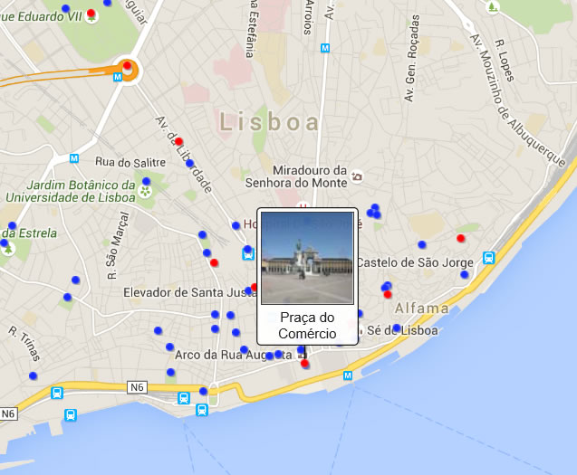

**Praça do Comércio**

Praça do Comércio > Handelsplein

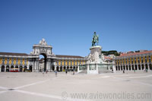Het Praça do Comércio (Handelsplein) was het paradepaardje van de reconstructie die plaatsvond nadat de aardbeving van 1755 Lissabon tot een ruïne had herleid.

De belangrijkste bezienswaardigheid is het ruiterstandbeeld van koning Jozef I.

Door de eeuwen heen hebben hier talloze optochten, festiviteiten en zelfs terechtstellingen plaatsgehad.

Praça do Comércio

Het plein was ook het toneel van historische gebeurtenissen zoals de dubbele moord in februari 1908, toen koning Carlos en kroonprins Luis Filipe hier werden vermoord.

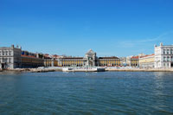In 1974 verzamelden zich duizenden mensen op het plein tijdens de revolutie dat het dictatoriale regime omverwierp.

Paleisplein

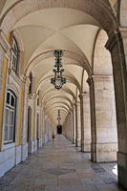het plein wordt vaak Terreiro do Paço (Paleisplein) genoemd, naar het zestiende-eeuwse Ribeira paleis dat hier stond voordat het vernield werd tijdens de verwoestende aardbeving van 1755. Het paleis was een van de indrukwekkendste gebouwen in Portugal. Het was rijkelijk versierd en bevatte een grote bibliotheek dat meer dan 70.000 boeken bevatte.

Het plein gezien vanaf de Taag

Kort na de aardbeving organiseerde de markies van Pombal, de eerste minister van koning Jozef I, de heropbouw van de stad.

Het historische stratenplan rond het paleis werd volledig afgebroken en er werd een nieuw, strikt symmetrisch netwerk van straten aangelegd.   
Als onderdeel van de heropbouw plande Pombal tevens een groot plein dat zich zou kunnen meten met de grootste pleinen van Europa.

Bogengalerij

Eugénio dos Santos en zijn assistent Carlos Mardel waren verantwoordelijk voor het ontwerp van het nieuwe plein, dat Praça do Comércio werd gedoopt.

Langs één kant opent het plein zich naar de Taag toe terwijl de andere zijden begrensd worden door statige overheidsgebouwen met prachtige bogengalerijen.

Standbeeld van koning Jozef I

Het kroonstuk van het plein is het ruiterstandbeeld van Jozef I, dat werd gemaakt door Joaquim Machado de Castro, een van de beroemdste beeldhouwers van Portugal.   
Het bronzen standbeeld, dat in 1775 werd ingehuldigd, toont de koning gezeten op een paard dat slangen vertrappelt.

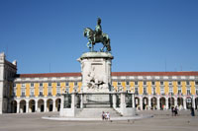Het beeld overschouwt het plein en staat op een monumentaal voetstuk dat versierd is met grote beeldengroepen.

Triomfboog

Een ander indrukwekkend monument is de Arco da Rua Augusta of Arco Triunfal, een triomfboog die naar de Rua Augusta leidt, een autovrije straat die geplaveid is met tegels die een mooi patroon vormen.

Standbeeld van koning Jozef I

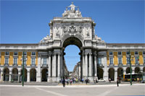De boog werd oorspronkelijk ontworpen door Santos de Carvalho om de vlotte heropbouw van de stad na de aardbeving van 1755 te vieren.

De bouw van de triomfboog begon in 1759 maar het werk viel al snel stil.

Het project werd pas in 1843 terug opgestart naar een nieuw ontwerp van de architect Veríssimo José da Costa.

Het monument werd uiteindelijk in 1873 voltooid. Het toont de allegorische figuur van de Glorie die Genie en Moed kroont.

Arco Triunfal

Onder deze beelden staan historische figuren en allegorische beelden van de Taag en de Douro twee van de belangrijkste rivieren in Portugal.

Cais das Colunas

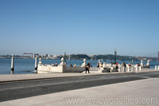De Praça do Comércio is volledig autovrij maar wordt zowel langs de zuid- als de noordzijde begrensd door druk bereden wegen.

Cais das Colunas

Steek de straat aan de zuidkant over en je komt uit op de Cais das Colunas (zuilenpier), een mooie pier met een brede trap die gedurende eeuwen de belangrijkste toegang tot de stad vormde. Hoogwaardigheidsbekleders kwamen hier per boot aan en wandelden recht naar het paleis.

De pier wordt genoemd naar de twee hoge zuilen die er voor staan.   
  
In 1997 werd de pier afgebroken vanwege de aanleg van een ondergronds metrostation maar het werd in 2008 volledig heropgebouwd.

De Cais das Colunas wordt vooral bezocht door toeristen die hier kunnen genieten van wijdse zichten over de Taag.